Аппликации с элементами рисования

«Ходит в небе солнышко»

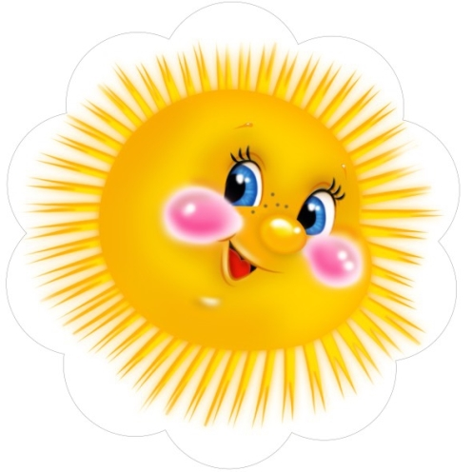
Задачи:
• Вызвать яркий эмоциональный отклик на фольклорный образ солнца.
• Учить создавать образ солнца в аппликации: приклеивать большой круг, рисовать лучи, изображать тучку - сминать салфетку в комок и приклеивать, стараясь передать образ. Показать варианты лучиков: прямые и волнистые линии, завитки, треугольники, круги.
• Развивать восприятие, наглядно - образное мышление.

Тучка прячется за лес,
Смотрит солнышко с небес.
И такое чистое,
Доброе, лучистое.
Если б мы его достали,
Мы б его расцеловали.

Предложить ребёнку создать своё солнышко – колоколнышко: приклеить круг на лист бумаги голубого цвета (небо), нарисовать лучики и пустить по небу тучку: смять бумажную салфетку в комок и приклеить так, чтобы она кого-то напоминала (птичку, жука, цветок). Показать варианты изображения лучей - волнистые, прямые, завитки, круги и разные варианты их сочетания.
После завершения работы рассказать потешки, стихи, загадки о солнышке, например:
Солнышко-ведрышко,
Выгляни в окошечко!
Солнышко, нарядись,
Солнышко, повернись!
Красное, разожгись!
С весной красною вернись!
Красно-солнышко,
В дорогу выезжай!
Зимний холод прогоняй!

Пальчиковая игра «Солнышко – вёдрышко»

Солнышко-ведрышко (руки в стороны)
Взойди поскорей (руки вверх),
Освети, обогрей (на вытянутых руках показываем ладошки)
Телят да ягнят (пальчиками делаем над головой рожки),
Еще маленьких ребят (большой и указательный палец вытянуты вперед).

